CEIP FRAY JUNÍPERO SERRA
Patios inclusivos
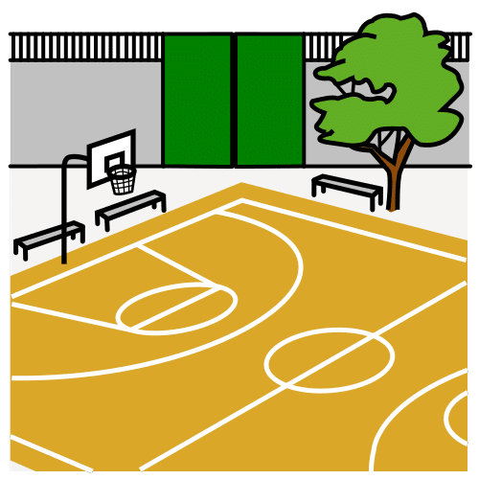
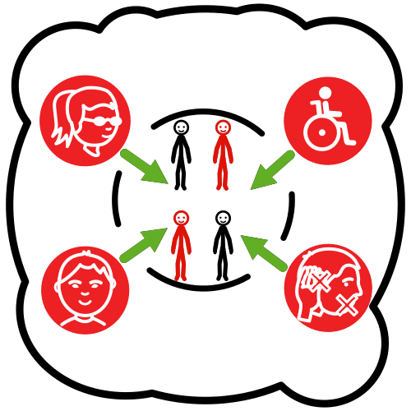

INDICE

- Introducción………………………………….………………………………………………………………...3
- Objetivos…………………………..……………………………………………………………………………..4
- Características de nuestro centro……………………………………………………………..……..4
- Líneas de actuación………….………………………………………………………………………………5
  - Pasos……………………………………………………………………………………………..…………..5
- Cambios en las instalaciones…………………………………………………………………5
- Juegos pintados en el suelo……………………………………………………….………….6
- Desaparición de los muros grises……………………………………………….…………7
- Implicación de los alumnos……………………………………………………………………8
- Liga de patios………………………………………………………………………………..………8
- Juegos y actividades en los patios………………………………………..……………..10
- Resolución de conflictos…………………………………………………………….……….11

SEMINARIO: EL PATIO INCLUSIVO PARA LA RESOLUCIÓN DE CONFLICTOS DENTRO DEL PLAN DE CONVIVENCIA.
- INTRODUCCIÓN
Este proyecto nace con el objetivo de mejorar la convivencia en nuestro centro.
Las relaciones interpersonales, las experiencias de convivencia, la resolución de conflictos de manera positiva, la tolerancia, el respeto a la diversidad y el clima entre alumnado y profesorado, y demás personal del centro, convergen y confluyen de manera natural e incidental en los diferentes espacios que ofrece el patio de nuestro centro. Esta naturaleza cotidiana del recreo es la que refleja de manera más cercana la realidad de las relaciones sociales de nuestra comunidad y, por tanto, de la convivencia en el centro escolar.
A lo largo de los cursos anteriores, se han realizado intervenciones para que el patio fuera un lugar donde todo el alumnado pueda participar y sentir que forma parte de la comunidad educativa. Pero faltaba dar un paso más. En la actualidad tanto el equipo directivo como el equipo docente siente la necesidad de reflexionar e investigar de forma conjunta acerca de en qué podemos seguir trabajando y en qué podemos mejorar para aprovechar mejor este espacio y tiempo lectivo que es el recreo, y de esta forma mejorar la convivencia y el clima social en el centro.
Un plan de patios bien estructurado se enmarcaría dentro del Plan de Convivencia y consolidaría la promoción de la cultura de paz, prevención de la violencia y la mejora de la convivencia en el centro.
Estamos convencidos de que, fruto de este trabajo que realizaremos a través del seminario, podremos unificar criterios, percibir realidades que desconocíamos y aprovechar los espacios de recreo de nuestro centro para fomentar la inclusión y alcanzar así la convivencia real en el entorno escolar, mejoran el actual proyecto de patios.
Mediante este seminario, el centro hará realidad esta formación y podrá establecer en su práctica docente estos pilares básicos.

- OBJETIVOS
- Reflexionar, investigar y compartir sobre lo que entendemos como “patios inclusivos” a partir de experiencias de otros centros educativos.
- Valorar qué espacios y tiempos favorecen la inclusión o la exclusión.
- Compartir ideas e impulsar proyectos realistas y alcanzables de transformación de espacios en nuestro centro educativo, enriqueciendo nuestro actual proyecto propio de patios inclusivos.

- CARÁCTERÍSTICAS DE NUESTRO CENTRO
El deseo de cambiar los patios, de querer mejorar el clima de nuestro centro y de soñar con unos patios inclusivos viene debido a las siguientes características intrínsecas y extrínsecas de nuestro centro.
Estas son:
- La gran diversidad de nuestro alumnado. Actualmente en nuestro centro conviven muchas nacionalidades, por lo que existe mucha diversidad cultural.
- Los conflictos originados en el patio y la falta de herramientas para solucionarlos tanto de los alumnos como de los docentes.
- La falta de interacción positiva entre el alumnado de los distintos cursos, sobre todo debido a la pandemia, grupos burbuja, etc.
- La alta ocupación de las instalaciones por el fútbol. La mayor parte de las instalaciones están destinadas a futbol, siendo solo unos pocos niños los que juegan a este deporte, quedando el resto de niños y niñas arrinconados sin poder practicar otros juegos o deportes por falta de espacio.
- Suciedad del patio. Después del patio las distintas zonas quedan sucias con restos de fruta, bolsas o cáscaras. Todo esto impide desarrollar las clases de Educación física en las pistas todos los días.
- Inclusión de todos los alumnos y alumnas. Desde el curso pasado 2020-2021 nuestro centro es de atención preferente TGD/TEA.
Por todas estas características pensamos que es fundamental repensar los patios e involucrar al alumnado en este proceso de cambio.
- LÍNEAS DE ACTUACIÓN
Para poder llevar a cabo este proyecto se llevan a cabo distintas líneas de actuación.
Gracias a la creación del seminario hemos podido poner puntos en común, buscar información, dar ideas y sobre todo pensar en qué queríamos convertir nuestros patios.
Una vez decidido que puntos queríamos mejorar, faltaba centrar las ideas y, gracias a los ponentes José España y Carlos Chamorro, pudimos dar ese paso.
  - PASOS
Cambio de las instalaciones. Pensamos qué zonas se podían utilizar y para qué, qué zonas no se utilizaban y si se podrían dar uso. Algunas zonas estaban pendientes de ser techadas para poder dar sombra, y otras, en un futuro, se podrán usar después de realizar alguna obra.
También se puso una valla en la zona donde juegan los alumnos y alumnas de 1º para que tengan su propio espacio y puedan jugar allí tranquilamente.
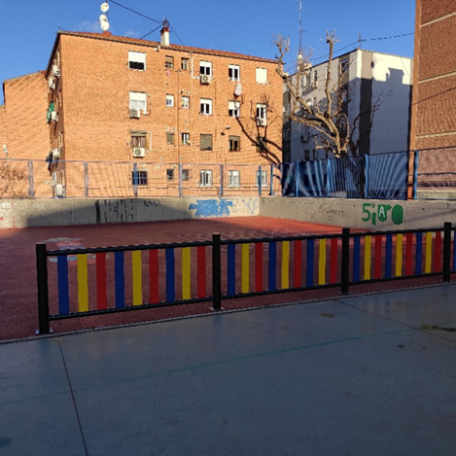
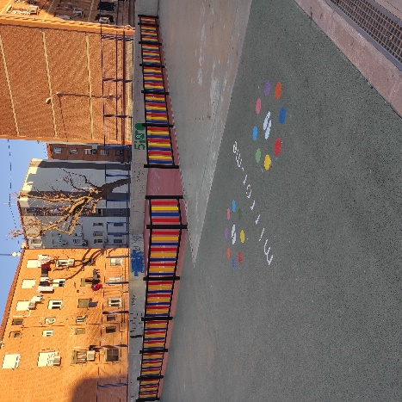
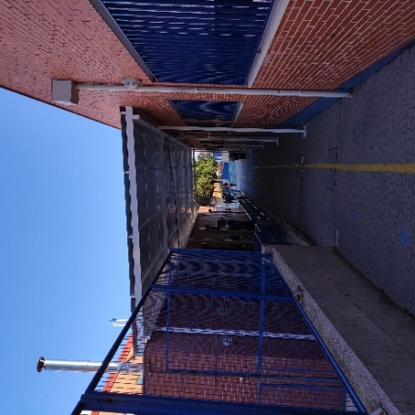
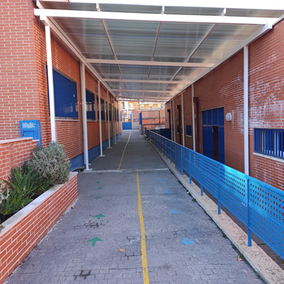
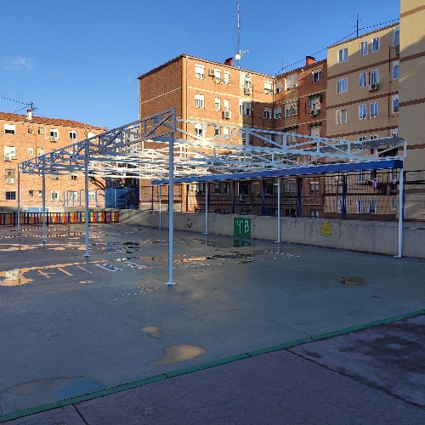

Juegos pintados en el suelo. Otro de los pasos ha sido ofrecer al alumnado alternativas dentro de los patios. Para ello vinieron a pintar en el suelo distintos juegos. Estos juegos han abierto un abanico de posibilidades a los alumnos. No sólo juegan a esos juegos, sino que surgen distintas variantes de ese juego.
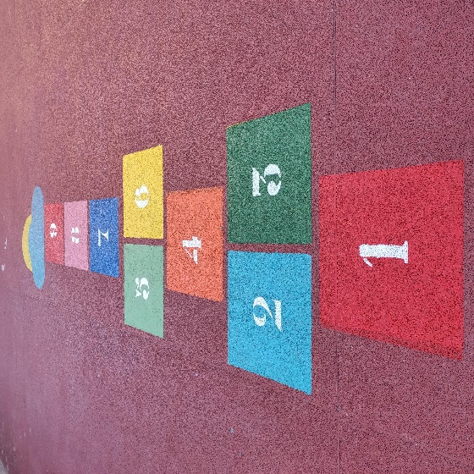
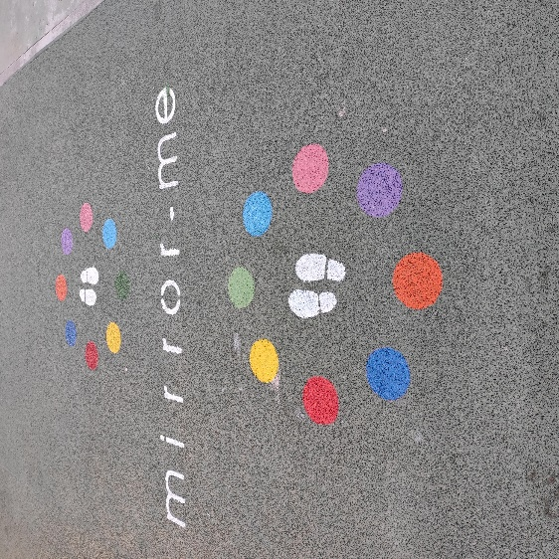
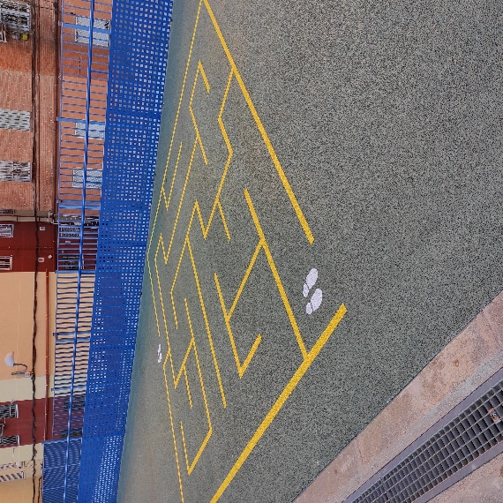
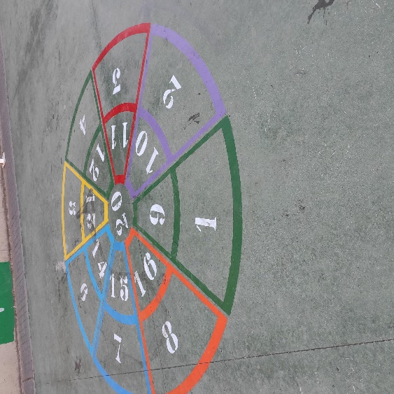

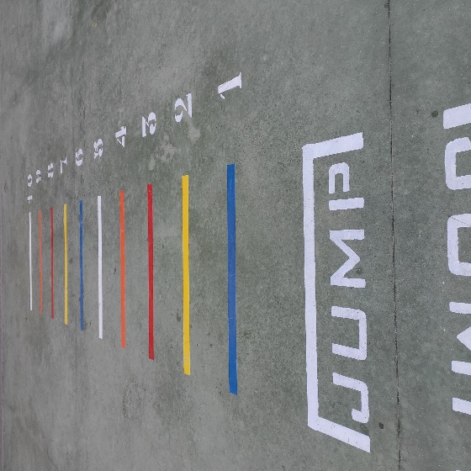
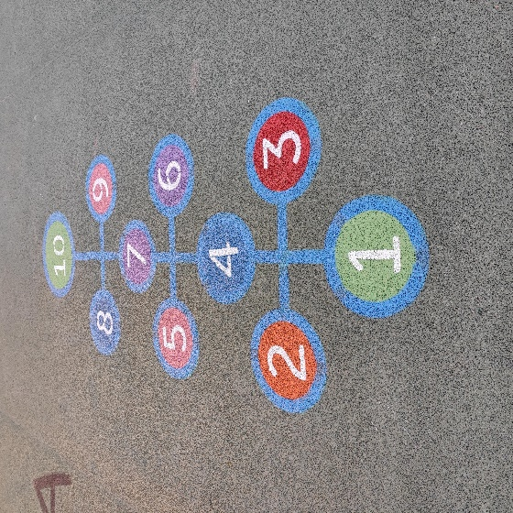

Desaparición de los muros grises.
El cambio de patios también necesita un cambio de color, pasar del gris de los muros a la explosión de color. Por ello, contactamos con varios muralistas, por un lado “los hermonos” y “Azul patio”, que realizan proyectos en colegios para hacerlos más llamativos y atractivos, teniendo en cuenta las características del centro.
Estas son las paredes que tenemos pendientes cambiar, y además queremos hacer partícipes a las familias, para ello en cuanto el Covid nos lo permita abriremos de nuevo las puertas del cole para que nos ayuden a pintar los muros.
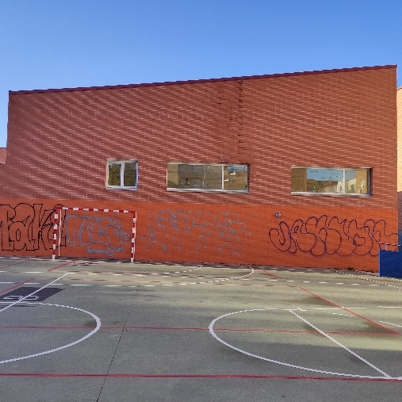
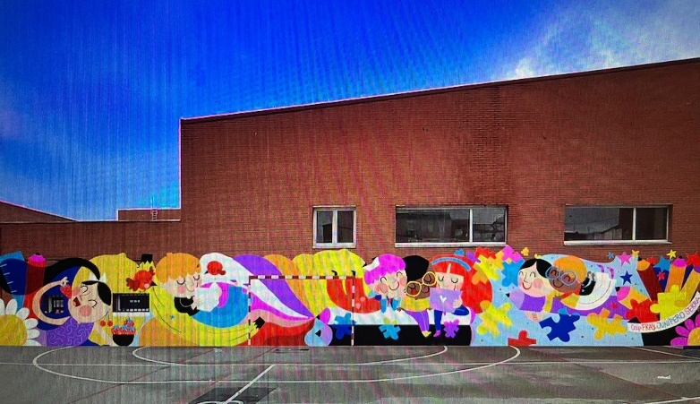

Implicación de los alumnos. Uno de los puntos claros del seminario era la implicación de los alumnos en este cambio, ya que si se sienten partícipes del cambio se sentirán más involucrados y el resultado será mucho más positivo. Para ello nuestros alumnos votaron los juegos que querían en el patio (teniendo en cuenta que seguimos con grupos burbuja) y ellos mismos dibujaron que mascota querían para el proyecto de patios FRAYJULANDIA.
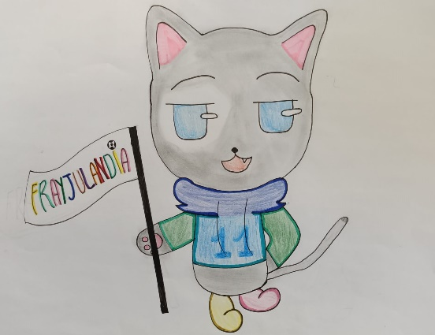
Pusimos una urna en la salida al patio y fueron dando su opinión.
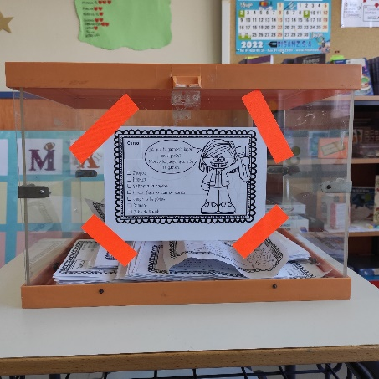

Liga de patios. Uno de los principales objetivos era cambiar ciertos aspectos en los patios, que no nos gustaban. Los alumnos subían y bajaban del patio empujándose por las escaleras, corriendo sin mirar a quien tenían al lado…, dejaban como ya hemos mencionado los patios muy sucios, tenían, y a veces tienen, juegos violentos donde se pegan, empujan o tienen comportamientos en los juegos inapropiados, sin ser capaces luego de solucionar los conflictos surgidos. Además, no cuidan el material, dejan que se deteriore…
Por todo esto creamos la liga de patios, donde los alumnos, por clases, compiten con el resto de cursos para conseguir unas copas (trofeos), pero ¿cómo los consiguen? En cada clase tienen una hoja de registro con las normas y las distintas semanas. Cada día, después de subir del patio, el tutor/a o profesora/or que esté con cada grupo valorará que comportamiento han tenido en cada uno de los puntos a evaluar. Si han tenido buen comportamiento tendrán un punto verde, si tienen mal comportamiento tendrán un punto rojo. Si al final de la semana consiguen 20 punto verdes tendrán una copa en el ranking de todos los cursos, que también quedará reflejada en su registro. si no la consiguen, no obtendrán copa esa semana.
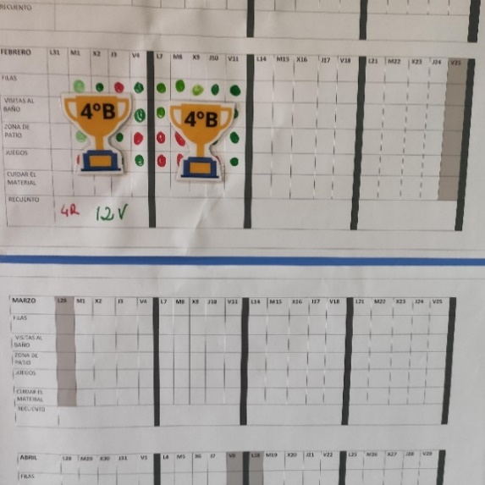
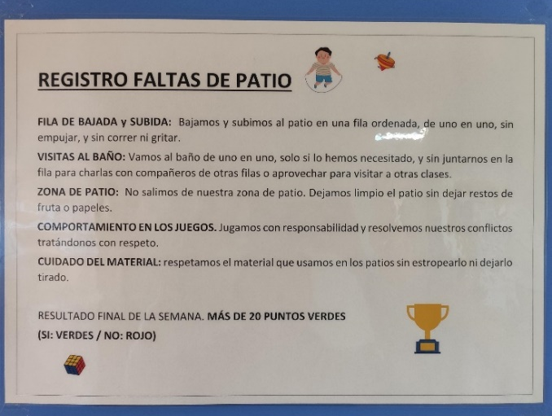
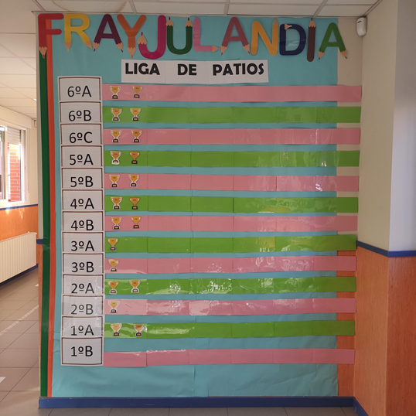
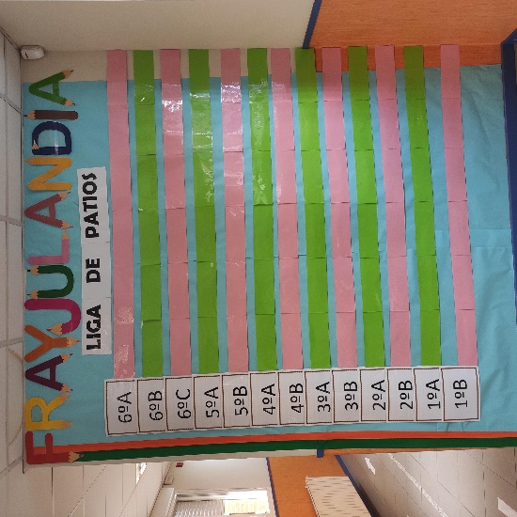

Al final del trimestre los cursos ganadores conseguirán un premio a nivel grupal, excursión, desayuno, hora de juegos… En este trimestre, a los ganadores, les hicimos una gymkana por el colegio. Debían superar unas pruebas y como premio final conseguían juegos de mesas para los patios.
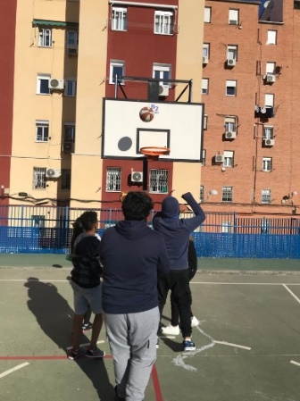
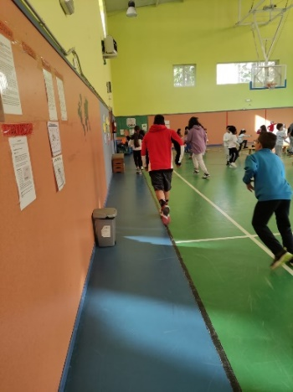

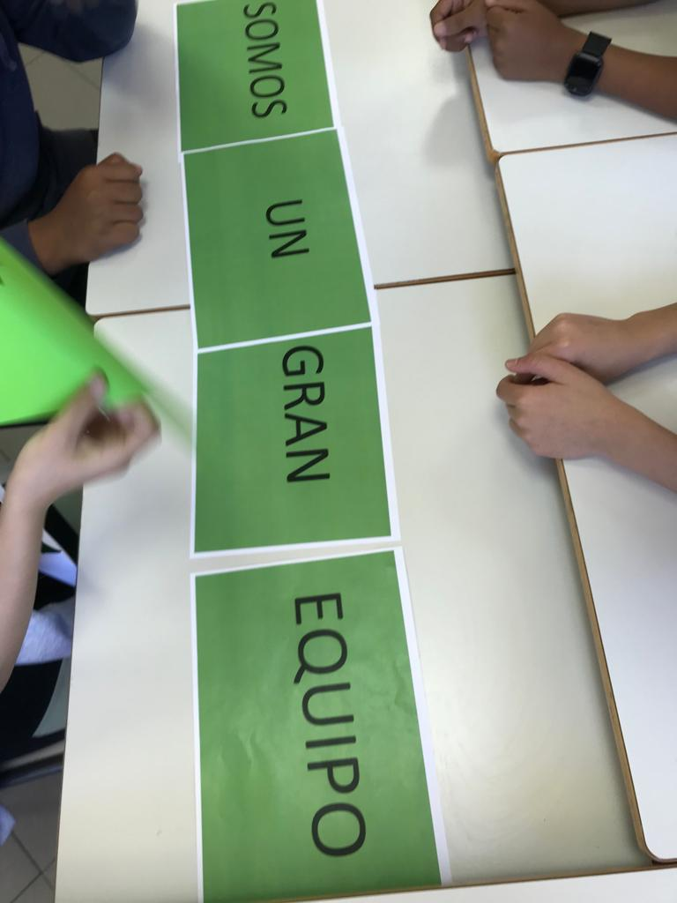
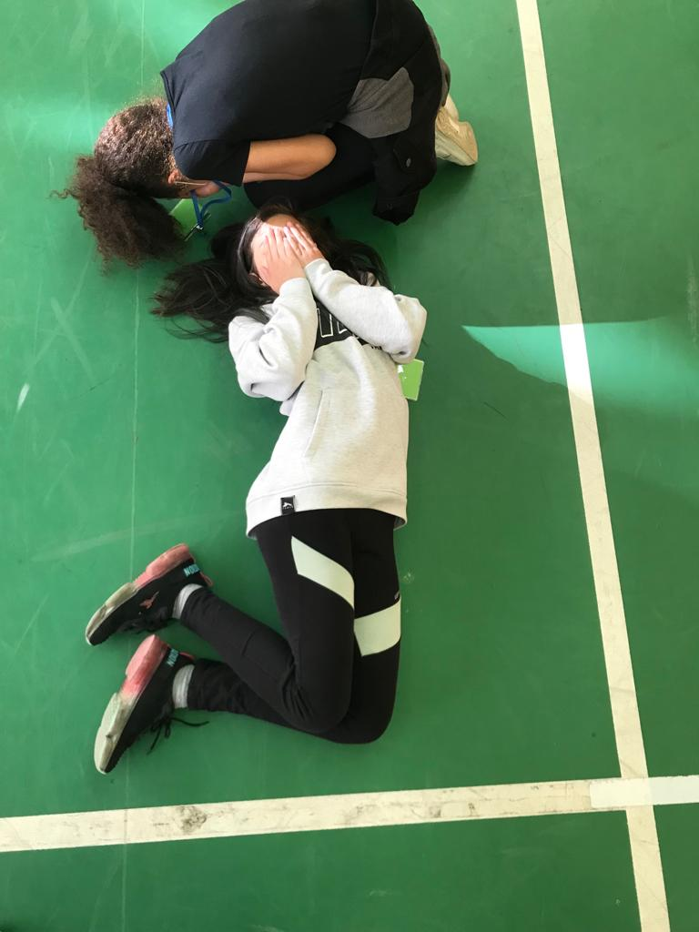

Juegos y actividades en los patios. Para favorecer el buen clima en los patios, y teniendo en cuenta todos los problemas surgidos con la pandemia, hemos elaborado un horario de patios para que los alumnos puedan realizar distintas actividades. Como nuestro objetivo es la desaparición de deportes como el futbol y pensando que todavía tenemos que mantener los grupos burbujas, hemos elaborado este horario, realizado con pictogramas que ayuda a los alumnos a saber a qué tienen que jugar en los patios. Estos horarios son rotativos y cambiarán cada 15 días, poco a poco iremos ampliando las actividades.
Están divididos en tres grupos, por un lado 1º y 2º, que usan un material más específico según sus votaciones, tizas, ladrillos de construcción; después, tenemos a 3º y 4º y por último 5º y 6º. Estos cuatro niveles se rotan el material. Todos los grupos tienen dos días de juegos de persecución, y para darles ideas les hemos hecho una propuesta de juegos que son los que más les gustan o nos piden en educación física. Hemos puesto las normas por si surge algún conflicto puedan leerlas y además les hemos puesto pictogramas para que sea entendible por todo el alumnado.
También hemos realizado otro cartel con las normas de los juegos y normas de los patios. Estos carteles están colocados en un lugar de fácil acceso para los alumnos y profesores, para que en cualquier momento puedan acceder a ellos y solucionar sus dudas. Además, todos los carteles tienen pictogramas para que sea entendible por todo el alumnado.

Resolución de conflictos.
Una de las finalidades de este proyecto de patios es, reducir los conflictos que suelen surgir a diario en los momentos de ocio y, sobre todo darles estrategias para poder solucionarlos con asertividad, comprensión, empatía y lo más importante de forma autónoma.
Para conseguir este objetivo hemos creado ¿cómo soluciono los conflictos? Donde ofrecemos los pasos para que el alumnado pueda solucionarlos solo. Si con estos pasos aun así son incapaces, entonces podrán apoyarse en los mediadores o en los profesores.
Estos pasos están puestos en el mural de la entrada, para que lo puedan leer y también pegados en distintas zonas del patio, para que puedan acudir a ese espacio a solucionarlos.
Los pasos propuestos son :

